此新手入门对应protege3.1.x版本。通过制作一个简单的动物本体，来使大家了解protege建立owl的基础用法。
步骤1 建立新的项目。打开protege,然后会出现对话框，点击Create New Project...，出现Create New Project对话框后，选择OWL Flies(.owl or .rdf)后，点击Finish，而不选Next。 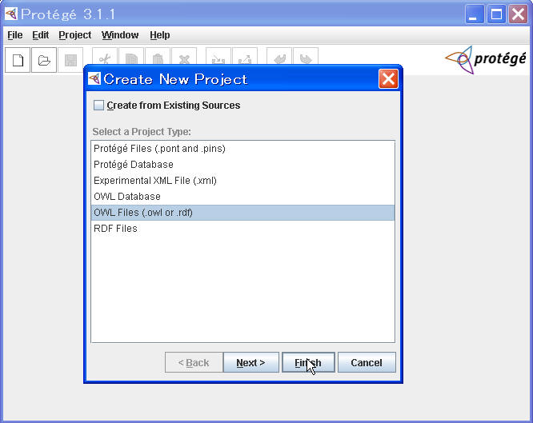
步骤2 建立类。protege的主页面中会出现，OWL Classes(OWL类),Properties(属性),Forms(表单),Individuals(个体),Metedata(元类)这几个标签。我们选择OWL Classes来编辑。在Asserted Hierarchy（添加阶层）中，会有所有类的超类owl:Thing上点击Asserted Hierarchy旁边的Create subclass或者在OWL:Thing,点击右键选择Create subclass。会出现protege自动定义名为Class_1的类。在右边的CLASS EDITOR（类编辑器）的Name选项中，输入Animal来替换自动定义的名字。(建议使用英文，因为下面会用到OWLViz来生成关系图，中文的话会容易出现问题。)
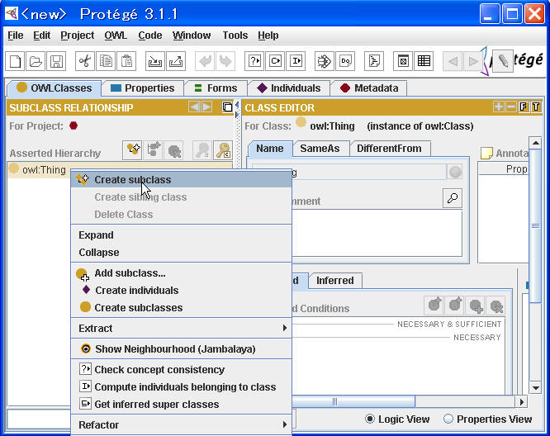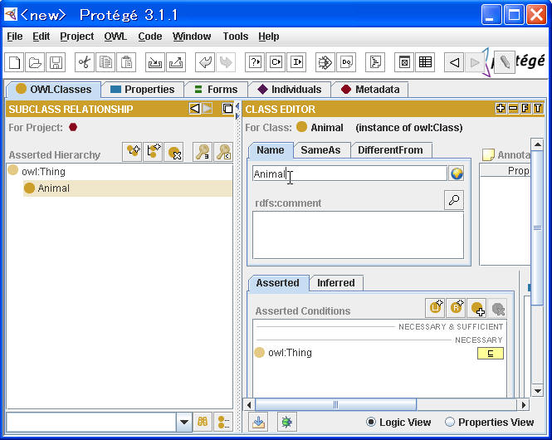
步骤3 建立Animal的子类，在Animal点击上右键，选择Create subclass，并按照上述方法将其名字变为Herbivore(素食动物)。 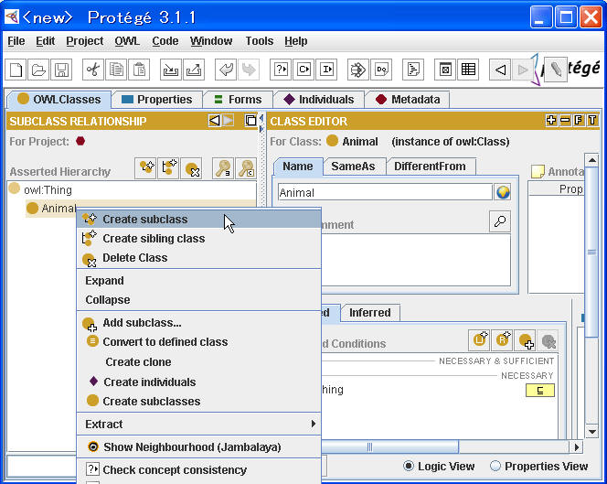
步骤4然后按照上面的方法，建立OWL:Thing的另一个子类Plant(植物)，然后建立Plant的子类Tree(树)。状态如下图 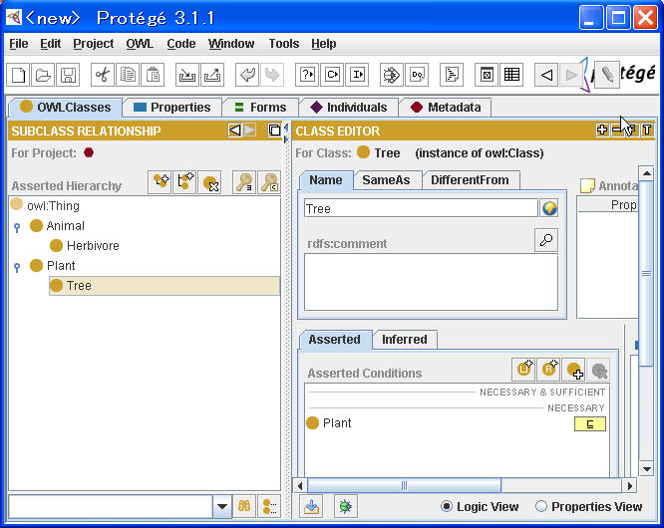
步骤5 因为动物和植物是不同的事物，也就是说它们互相具有排他性(owl:disjointWith)，我们来定义这个关系。在选中Animal的状态下，点击右下角的Disjoints的第三个按钮，在出现的Add sibling to disjoints(将互为兄弟节点的类设为排他)对话框中，选择Mutually between all siblings。这样动物和植物就有互相排斥的属性了。
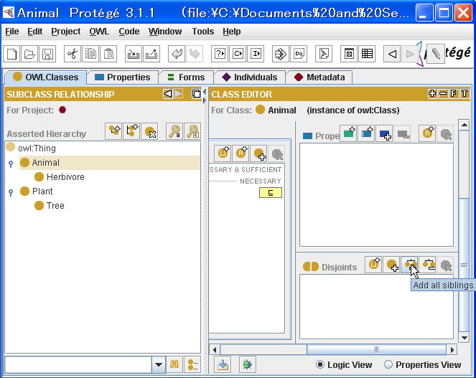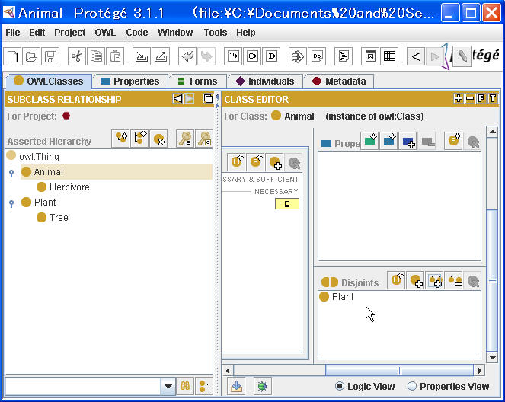
步骤6 建立属性。新建一个ObjectProperty(注意不是DataProperty)选择Properties标签，Name改为is_part_of，然后在右下角Transitive前面打上对号，说明这是一个传递性属性。然后建立一个对象属性(owl:ObjectProperty)eat(吃)，在Domain（定义域）中定义该属性的主体的类是Animal。最后再建立一个属性eated（被吃），它是属性eat的逆关系(owl:inverseOf)，在右下角Inverser框中选择eat属性。(参照图)
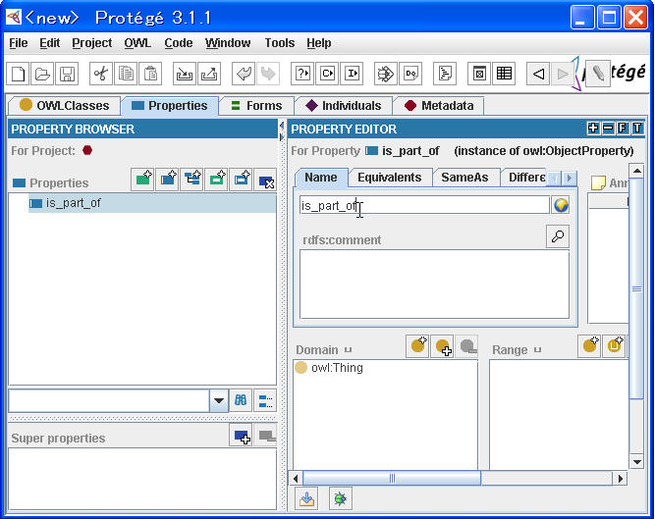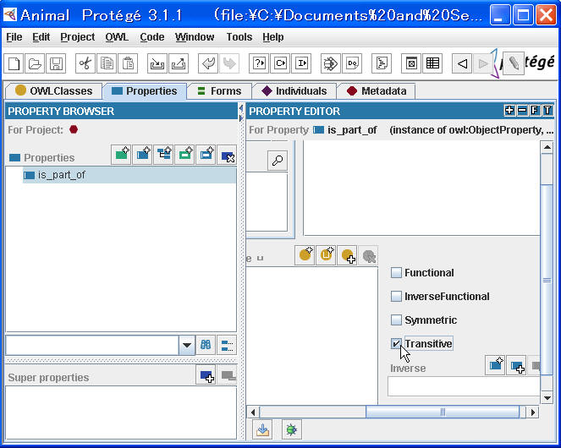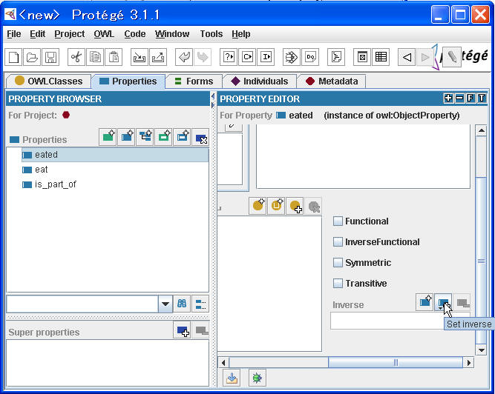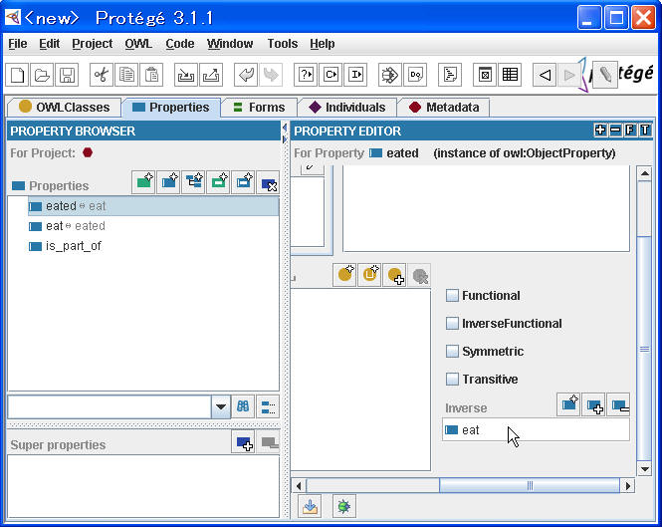
步骤7 建立一个owl:Plant的子类Branch(树枝)，并附加限制条件。在选择Branch的状态下，点击中下方的Asserted Conditions(添加条件)中的第二个按钮(Create restrition )。在弹出的对话框中，选择Restrition中的allValuesFrom，然后点击下方的Insert class...。最后选择Tree，这样我们就定义了类Branch，它是树(Tree)的一部分（is_part_of）。 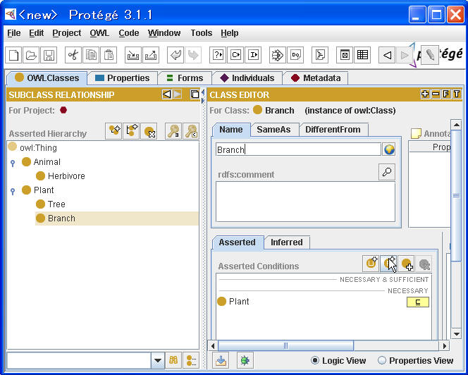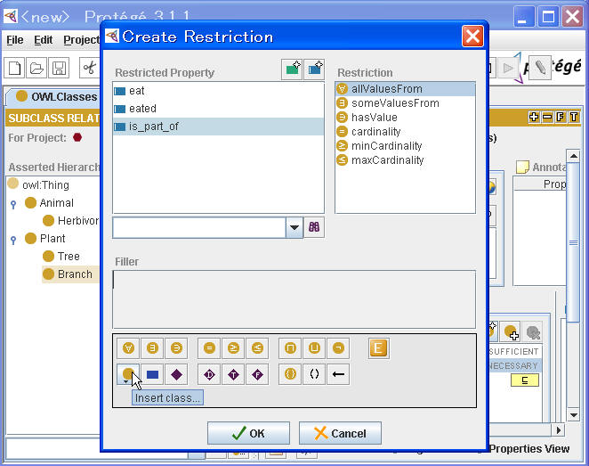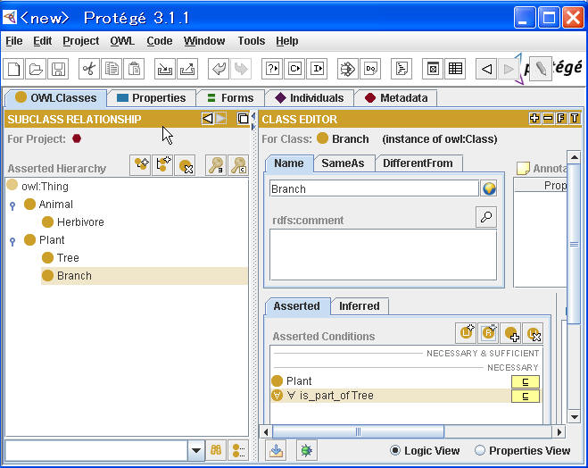
步骤8 和步骤7一样，建立owl:Plant的子类Leaf(树叶)类。在Asserted Conditions选择is_part_of属性，并在Restrition中的选择allValuesFrom，最后选择属性类Branch(树枝)。这样我们就定义了树叶是树枝的一部分。
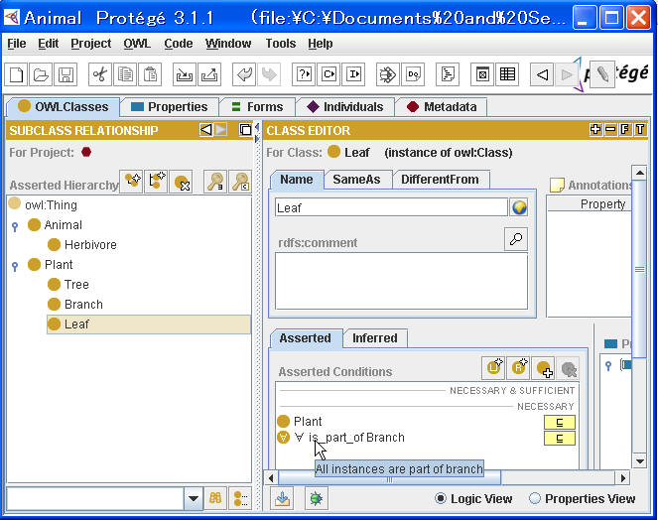
步骤9 定义草食动物。素食动物是动物的子类，而且只吃植物或是植物的一部分(植物和一部分植物的并集，也就是植物)。和步骤7一样Create Restrition对话框中添加如下图的式子。 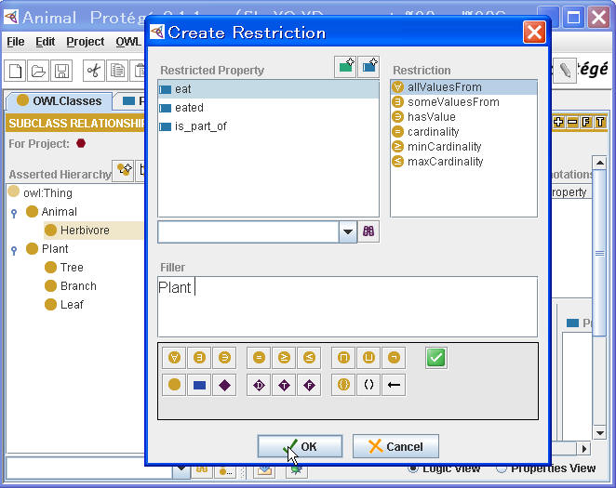
步骤10 定义类Giraffe(长颈鹿)，它是素食动物，只吃树叶。按照上面的步骤定义，如下图 。
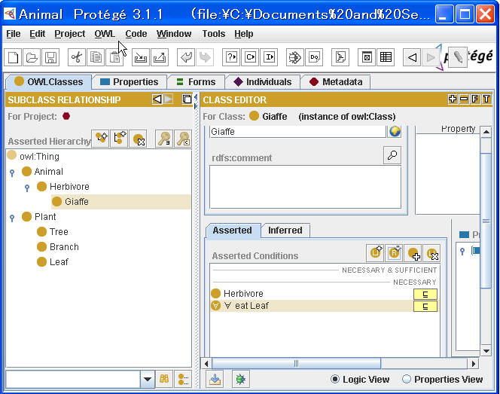
步骤11 查看关系图，在菜单中选择Project–>Configure在出现的对话框中，在OWLVizTab前打上对号，就会出新OWLViz的标签。如果在这里出现DOT error的话请参照错误提示的解决办法，然后点击OWLViz标签，选择Show all classes，就可以看到关系图。
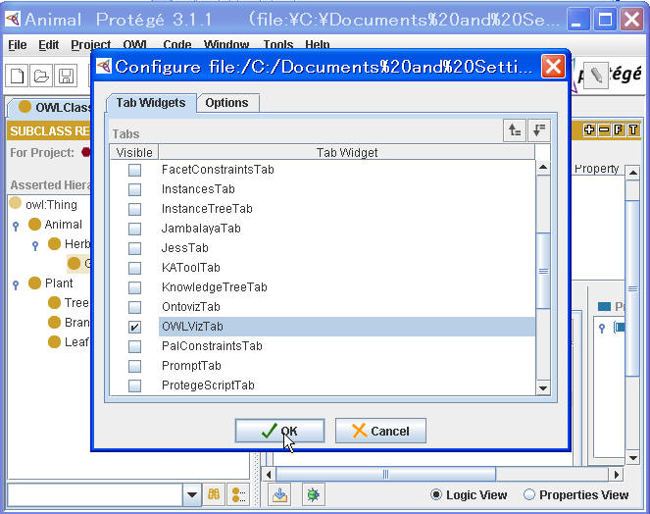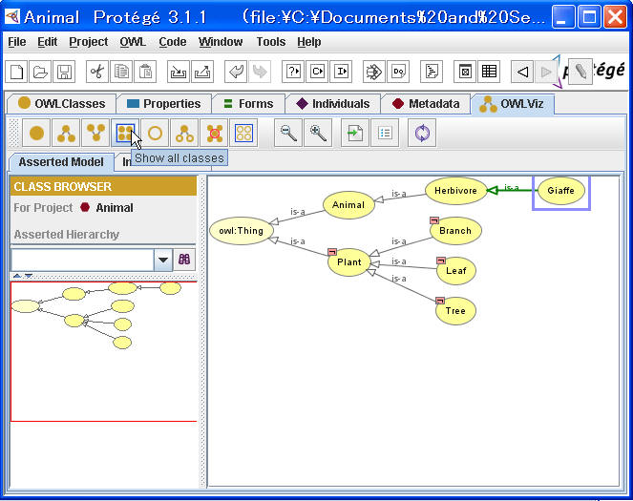
步骤12 保存项目。点击这里下载这个项目下载这个项目。解压后用菜单中的File–>Open Project–>解压路经中的Animal.ppjr即可。
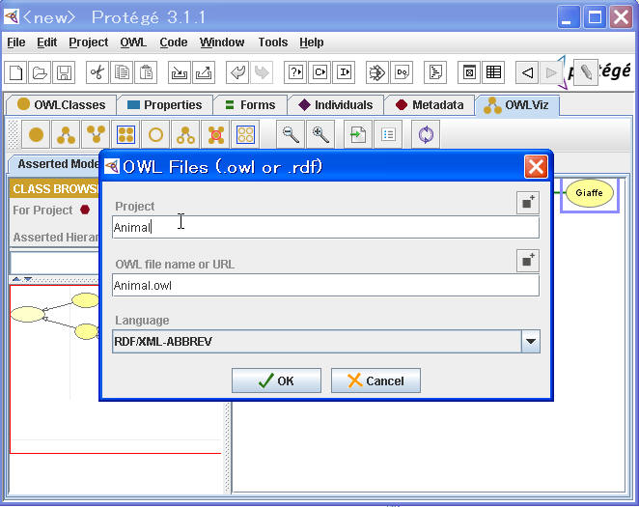
错误提示的解决办法

OWLViz的DOT error
先到到此处下载GraphViz tool，然后安装。在OWLViz设置中指定正确的DOT application路径。默认情况下是(Linux和Unix下的/usr/local/bin , 或者是windows下的C:\Program Files\ATT\GraphViz\bin\DOT.exe) Max OS X到此处下载graphviz 并指定DOTapplication路径:Graphviz软件的路径+/Graphviz.app/Contents/MacOS/dot

The JDBC driver is not on the Classpath或者JDBC driver not found
请确认你的protege的安装目录下是否有driver.jar。没有的话请点击这里下载，然后展开将其中的mysql-connector-java-3.1.12-bin.jar文件，将其复制到protege的安装目录中(注意不是插件目录)，然后将它的名字变为driver.jar。如果还是不行，那么请确认你是以protege.exe启动的protege。而不是protege.jar启动的protege。如果是以protege.jar启动的protege，那么还需要设置CLASSPATH。所以请用protege.exe启动试一下。

